EVALUATION TYPE EC SUR LE THEME 2 D’HISTOIRE
Chaque épreuve commune de contrôle continu se compose de deux parties : un ensemble de questions et une analyse de document(s).
PREMIERE PARTIE : QUESTIONS (10 POINTS)
- Citez deux acteurs emblématiques de la guerre froide et justifiez votre choix à l’aide d’arguments. (2 points)
- Donnez une définition de monde multipolaire. (2 points)
- Choisissez deux dates importantes de la construction européenne. (2 points)
- Justifiez l’affirmation suivante à l’aide d’arguments précis : « La guerre froide a été une période de fortes tensions et menaces. » (2 points)
- Citez un exemple de décolonisation difficile. Soyez précis. (2 points)

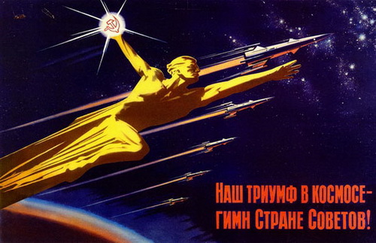
DEUXIEME PARTIE : ANALYSE DE DOCUMENTS (10 POINTS)

Affiche russe des années soixante. « Notre triomphe dans l’espace est un hymne pour la nation soviétique ».
Décrivez avec précision cette affiche (personnage, choix des couleurs, symboles).
Comment les réussites soviétiques dans l’espace sont-elles mises en scène sur cette affiche ?
Expliquez la légende de l’affiche : « Notre triomphe dans l’espace est un hymne pour la nation soviétique ».
Montrez en quelques lignes que la course à l’espace est révélatrice des enjeux, objectifs, moyens et propagande utilisées pendant la guerre froide

